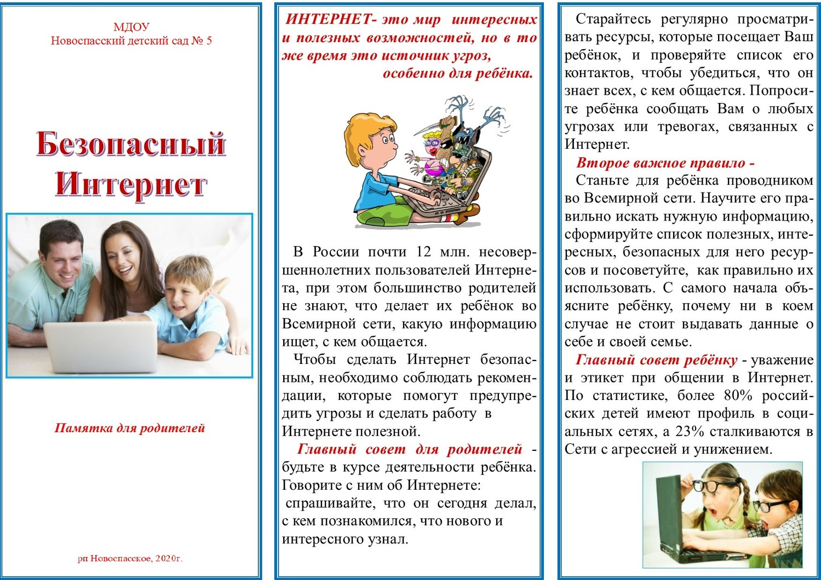

***г. Данилов  
2021 г.***

*МБДОУ детский сад комбинированного вида № 6*

